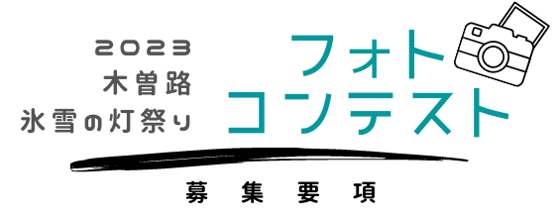

入賞者には賞状と、副賞として木曽地域にちなんだ賞品を贈呈いたします。
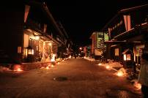
最優秀賞 1点 1万円相当の品
優秀賞 2点 6千円相当の品
特別賞 1点 4千円相当の品
地域賞 5点 地域ごとの特産品
題材

1/28～2/18の期間中、対象会場で行われる灯祭りの様子を主題にした作品
※木曽町日義宮ノ越、塩尻市贄川宿ではフォトコンテストは行いません。

応募方法１ <プリント写真で応募>

サイズ | カラープリント４つ切りまたはA4サイズ（4つ切りワイドも可）
応募先 | 〒399-6101  長野県木曽郡木曽町日義4898-37  木曽観光連盟 「氷雪の灯祭りフォトコンテスト」係
発表 | 令和5年3月17日(金)までに入選者には直接通知いたします
応募方法2 <Instagramから投稿>

フォトコンテスト

STEP2
STEP1
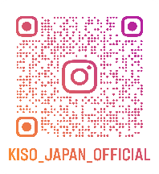
・ハッシュタグ
#kisojapan
撮影場所 ・作品名
をつけて投稿

公式アカウントをフォロー
＠kiso_japan_official

・Instagramのアプリをダウンロードの上、お持ちのスマートフォンよりご応募ください。
・入賞者の方にのみ公式アカウントより、応募時に使用されたアカウントへのDMにてご連絡します。
・応募規定に同意したうえで応募いただきますようお願いします。

募集期間

令和5年1月30日(月) ～ 2月28日(火)（必着）
審査

主催者及び主催者が委託した者により、厳正に審査いたします
お問合わせ

木曽路氷雪の灯祭り 実行委員会事務局
〒399-6101
長野県木曽郡木曽町日義4898-37 木曽観光連盟
TEL・FAX : 0264-23-1122
E-mail : kanren@kisoji.com

応募規定
- 本コンテストに応募した時点で、応募規定に同意したものとします。
- 合成など目立つ加工が施された応募作品は、審査対象外となります。
- 応募作品は、未発表の作品に限ります。
- 作品内で確認できる対象物によって肖像権や著作権等の第三者への権利侵害が無いよう第三者の承諾を得たうえで応募してください。万一権利侵害が生じた場合、応募者本人の責任と負担で解決するものとし、主催者はその責任を負わないものとします。
- 写真送付の場合、作品の裏面に作品名と氏名を記入し、一点ごとに応募票を裏面に貼付し応募してください。
- 選外作品はご希望により返却いたします。（ご希望の方は84円切手5枚を同封してください）
- Instagramでご応募いただいた入賞者の方については、公式アカウントより、応募時に使用されたアカウントへDMを送り、入賞結果等をご連絡いたします。公式アカウントのフォローを外しているなどで入賞等の連絡が取れない場合は、入賞権利を無効とさせていただく場合がございます。
- Instagramのアカウントが非公開設定になっている方、投稿が検索対象外になっている方、ご応募いただいた投稿を削除された方は、応募が無効となりますのでご注意ください。
- 応募に関わる通信料及び接続費などの諸経費は、応募される方の負担となります。
- Instagramの設定や使い方については、運営会社にお問合わせください。
- 公序良俗に反するもの、第三者を誹謗中傷・プライバシーを侵害する恐れのある作品、また法令等に違反・犯罪行為に該当する、あるいは該当する恐れがあると主催者が判断した作品は、応募者に通知することなく審査対象から除外します。
- 結果発表後であっても、応募が本コンテストの応募要項に違反すると主催者が判断した場合は、入選を取り消す場合があります。
- 作品の著作権は作者に帰属しますが、入選作品全品の使用権は主催者に帰属し、出版物、宣伝広告、ホームページなどへ無償で使用する場合があります。
- 入選の作品については、写真データをご提出いただきます。

木曽路 氷雪の灯祭り2023
フォトコンテスト 応募票
ふりがな
作品名
ふりがな |  |  |  |  | 年 齢
氏 名 |  |  |  |  | 才
住 所 | 〒
撮影日 |  | 撮影場所
ＴＥＬ |  | ＦＡＸ
メールアドレス
作品の
ＰＲ

キリトリ

木曽路 氷雪の灯祭り2023
フォトコンテスト 応募票

ふりがな
作品名
ふりがな |  |  |  |  | 年 齢
氏 名 |  |  |  |  | 才
住 所 | 〒
撮影日 |  | 撮影場所
ＴＥＬ |  | ＦＡＸ
メールアドレス
作品の
ＰＲ

